贵 州 大 学
申请购置大型贵重仪器设备论证报告

设 备 名 称： 激光拉曼光谱仪
申 请 单 位（公章）： 化学与化工学院
设备购置 责 任 人： 肖仁贵
设备管理实验室名称： 大学化学教学与实验中心
填 表 时 间： 2014年8月3日

注： 1. 凡购置大型贵重仪器设备用于实验教学的，需附教学计划、教学大纲等有关资料。
2. 凡教育部管23种仪器设备及单价10万元及以上大型贵重仪器设备需认真填写此表，一式三份。

贵州大学申请购置大型贵重仪器设备论证报告（表1）
申请单位：（公章）化学与化工学院 设备购置责任人：肖仁贵
拟购  仪器  设备 | 名 称 | 激光拉曼光谱仪 |  |  |  |  | 规格型号 |  | LRS-3
拟购  仪器  设备 | 主要技术指标（非单一来源采购的仪器设备，技术指标不得有倾向性，可另加附页）：  ★ 1、波长区间 300-650nm；波长精度 ≤ ± 0.4nm ；2、 波长重复性 ≤ 0.2nm；3、杂散光 ≤ 10⁻³  4、 线色散倒数 2.7nm/mm ；5、谱线半宽度 波长在589nm处狭缝高3mm，宽0.2nm，谱线半宽度≤0.2nm  6、 单色仪 D/f=1/5.5 ；7、光栅 1200L/mm；8、狭缝 宽度0-2mm连续可调，示值精度0.01mm、最大高20mm  9、接收单元 单光子计数器 ；10、光源 半导体激光器 输出波长 532nm 输出功率 ≥40mW  ★11点样过程：自动取样补偿功能；漏点补点功能；跳点功能；屏幕上可以实时显示点样操作过程及所需时间，同时还具有进程显示及点样监控功能；12 软硬件兼容性强，对不同扫描仪结果也能兼容；13软件具有自动找点和标识功能，并提供手动和自动两种方法；14 软件具有汉化功能（中英双语可选）
拟购  仪器  设备 | 是否进口  （进口、国产） |  |  | 是否单一来源采购 |  |  |  | 购 置  数 量 |  | 预算单价 |  | 预算总价
 |  |  |  |  |  |  |  |  |  | 人民币  (万元) | 美 元  (万元) | 人民币  (万元) | 美 元  (万元)
拟购  仪器  设备 | 否 |  |  | 否 |  |  |  | 1 |  | 13.5 |  | 13.5
资金来源 | 中西部高校创新能力提升计划 |  |  |  | 安装  地点 | 化工楼520 |  |  |  |  |  | 用房面积 | 20m²
仪器设备工作条件 | 用电功率 |  | 使用电压 |  | 对房屋、温度、湿度要求 |  |  |  |  |  |  | 现有条件可否满足
仪器设备工作条件 | 5kW |  | 220V |  | 温度：18—25℃，湿度≤60% |  |  |  |  |  |  | 满足

贵州大学申请购置大型贵重仪器设备论证报告（表2）
申请单位：（公章） 化学与化工学院 设备购置责任人：肖仁贵
申请购置设备的服务对象及使用效率 | 教学  部  分 | 服务对象 | 适 用 专 业 |  |  | 年均  人数 | 学时/年 | 计划人时数
申请购置设备的服务对象及使用效率 | 教学  部  分 | 博士、硕士研究生 | 化工、材料 |  |  | 45 | 4 | 180
申请购置设备的服务对象及使用效率 | 教学  部  分 | 本专科生 | 化工、环境、生物、食品 |  |  | 500 | 4 | 2000
申请购置设备的服务对象及使用效率 | 教学  部  分 | 继续教育及其它培训
申请购置设备的服务对象及使用效率 | 教学  部  分 | 每年教学开放机时数 |  | 200 | 可否对外开放 |  | 开放
申请购置设备的服务对象及使用效率 | 教学  部  分 | 教学主要用途及能利用该设备的专业
申请购置设备的服务对象及使用效率 | 教学  部  分 | 该设备主要用于《大学化学实验3》课程实践教学，以及综合性实验中进行分析与表征。适用专业有化工、无机材料、生物工程、食品工程、环境工程、环境科学等专业。

填表说明：“年均人数”为可能使用拟购置设备的专业学生人数；“学时/年”为利用该设备所开实验的预计年学时数；
“计划人时数”=“年均人数”×“学时/年”。
贵州大学申请购置大型贵重仪器设备论证报告（表3）
申请单位：（公章）化学与化工学院 设备购置责任人：肖仁贵
申请购置设备的服务对象及使用效率 | 科研部分 | 每年科研开放机时数 |  |  | 300 | 可否对外开放 | 开放
申请购置设备的服务对象及使用效率 | 科研部分 | 科研项目级别 | 项数 | 主 要 项 目 名 称 |  |  | 项 目 合 同 编 号
申请购置设备的服务对象及使用效率 | 科研部分 | 国家级 | 1 | 一类荧光增强型重金属离子传感器的构筑及性质研究 |  |  | 国家基金21361006
申请购置设备的服务对象及使用效率 | 科研部分 |  | 2 | 可见光响应的锡氧化物及其电化学分解水的研究 |  |  | 国家基金21103028
申请购置设备的服务对象及使用效率 | 科研部分 | 省部级 | 1 | 由磷铁制备电子级磷酸铁关键技术研究 |  |  | 黔科合J字【2012】3014
申请购置设备的服务对象及使用效率 | 科研部分 |  | 2 | 磷酸铁及磷酸铁锂共沉淀工艺及机理研究 |  |  | 黔科合J字【2012】2148
申请购置设备的服务对象及使用效率 | 科研部分 | 校级
申请购置设备的服务对象及使用效率 | 科研部分 | 其它
每年开机总时数合计(小时) |  |  |  | 800小时，其中:教学（200）小时, 科研（ 300 ）小时,对外开放（200 ）小时,其它（ 100）小时

贵州大学申请购置大型贵重仪器设备论证报告（表4）
申请单位：（公章） 化学与化工学院 设备购置责任人：肖仁贵
设备专职管理人员 | 序号 | 姓 名 | 性 别 | 年 龄 | 所学专业 | 职 务 | 职 称 | 人员周工作量（小时/周）
设备专职管理人员 | 1 | 李宜芳 | 女 | 54 | 分析化学 |  | 高级实验师 | 10
兼职管理人员 | 1 | 肖仁贵 | 男 | 44 | 应用化学 | 大化中心主任 | 教授 | 20
其它需要说明的问题：

无
贵州大学申请购置大型贵重仪器设备论证报告（表5）
申请单位：（公章）化学与化工学院 设备购置责任人：肖仁贵
一、大型贵重仪器设备购置的必要性（1、说明所购仪器设备对教学实验、科研实验、学科专业发展或其他方面的意义和必要性；2、省内外及本校同类仪器设备配置情况；3、所购仪器设备校内外拟开放共享方案；4、提供三家以上厂商国内外满足功能的该类仪器设备详细情况比较，包括：技术参数、询价支撑材料、具体调研方式、调研人、调研单位名称、联系人方式等。）注：申请购置进口设备还需认真填写附表1、2、3（详见后页）
拉曼光谱是一种散射光谱。拉曼光谱分析法是利用对与入射光频率不同的散射光谱进行分析以得到分子振动、转动方面信息，并应用于分子结构研究的一种分析方法。最常用的红外及拉曼光谱区域波长是2.5-25μm。拉曼光谱是对红外光谱有效地补充。对物质表面结构分析是一种非常有效的分析方法。化工学院未有类似仪器，该仪器的购置，可用于本科生仪器分析实践教学，同时用于学生SRT计划中物质结构表征，研究生毕业论文及教师科研表征。该仪器可以在教学之余对外开放，充分发挥其功能。
 | 性能指标 |  | LRS-3（天津港东科技有限公司） |  | HAD-LRS-2/3 (北京恒奥德科技有限公司) |  | DP-2/3型（北京亚欧得鹏有限公司）
波长区间 |  | 300-650nm； |  | 300-650nm |  | 300-650nm
波长精度 |  | ≤ ± 0.4nm ； |  | ≤ ± 0.4nm ； |  | ≤ ± 0.4nm ；
波长重复性 |  | ≤ 0.2nm； |  | ≤ 0.2nm； |  | ≤ 0.2nm；
杂散光 |  | ≤ 10⁻³ |  | ≤ 10⁻³ |  | ≤ 10⁻³
线色散倒数 |  | 2.7nm/mm ； |  | 2.7nm/mm ； |  | 2.7nm/mm ；
谱线半宽度 |  | 波长在589nm处狭缝高3mm，宽0.2nm，谱线半宽度≤0.2nm |  | 波长在589nm处狭缝高3mm，宽0.2nm，谱线半宽度≤0.2nm |  | 波长在589nm处狭缝高3mm，宽0.2nm，谱线半宽度≤0.2nm
单色仪 |  | D/f=1/5.5 ； |  | D/f=1/5.5 ； |  | D/f=1/5.5 ；
接收单元 |  | 单光子计数器 |  | 单光子计数器 |  | 单光子计数器
光源 |  | 半导体激光器 输出波长 532nm 输出功率 ≥40mW |  | 半导体激光器 输出波长 532nm 输出功率 ≥40mW |  | 半导体激光器 输出波长 532nm 输出功率 ≥40mW
配置 |  | 主机、电脑及打印机（计算机CPU：intel 四核高端；内存：8GB；硬盘：≥ 1000GB；独立显卡；显示器：≥24英寸宽屏液晶彩色显示器；网卡、DVD刻录机；HP2035（或相同档次）激光打印机１台。） |  | 主机、电脑及打印机（计算机CPU：intel 四核高端；内存：8GB；硬盘：≥ 1000GB；独立显卡；显示器：≥24英寸宽屏液晶彩色显示器；网卡、DVD刻录机；HP2035（或相同档次）激光打印机１台。） |  | 主机、电脑及打印机（计算机CPU：intel 四核高端；内存：8GB；硬盘：≥ 1000GB；独立显卡；显示器：≥24英寸宽屏液晶彩色显示器；网卡、DVD刻录机；HP2035（或相同档次）激光打印机１台。）
参考报价（万） |  | 13.5万 |  | 15 |  | 15
调研方式 |  | 电话咨询，网络调查 |  | 电话咨询，网络调查 |  | 电话咨询，网络调查
调研单位 |  | 天津港东科技有限公司 |  | 北京恒奥德科技有限公司 |  | 北京亚欧得鹏有限公司
调研人 |  | 肖仁贵 吴松 谢燕 |  | 肖仁贵 吴松 谢燕 |  | 肖仁贵 吴松 谢燕

贵州大学申请购置大型贵重仪器设备论证报告（表6）
申请单位：（公章）化学与化工学院 设备购置责任人：肖仁贵
二、大型贵重仪器设备购置的可行性（说明经费来源，大型贵重仪器设备安装使用相关配套设施及配套设备的情况，操作技术人员及主要管理人员情况，使用效率预测及风险分析。）

1．经费来源：贵州大学中西部高校创新能力提升计划资金。
2．仪器将放置于化学与化工学院大学化学实验教学平台实验室，该实验室具备设备使用所需要的环境条件、电源要求。
3. 操作技术人员及主要管理情况：主要管理人员肖仁贵具有高级技术职称，从事仪器分析课程教学，熟悉该仪器基本原理与操作，具备管理与使用该设备的基础知识与能力，管理工作量10小时/周。因此，该仪器购置后能顺利地开展工作，在使用过程中无技术风险。
拉曼光谱仪的管理，将严格按照贵州大学大型贵重仪器设备的相关管理办法进行，设备的操作管理人员，都是长期从事仪器分析教学和科研工作、并能够独立进行该仪器操作的专业技术人员。能够根据该设备所开设的教学实验项目、研究型教学实践项目的及科研要求，对仪器进行调整、校准及普通故障检测与处理。能够为该类设备的正常运行、日常维护，提供良好的保障。
4. 该设备经安装调试后即可投入使用，年开机总时数大约在800小时以上。

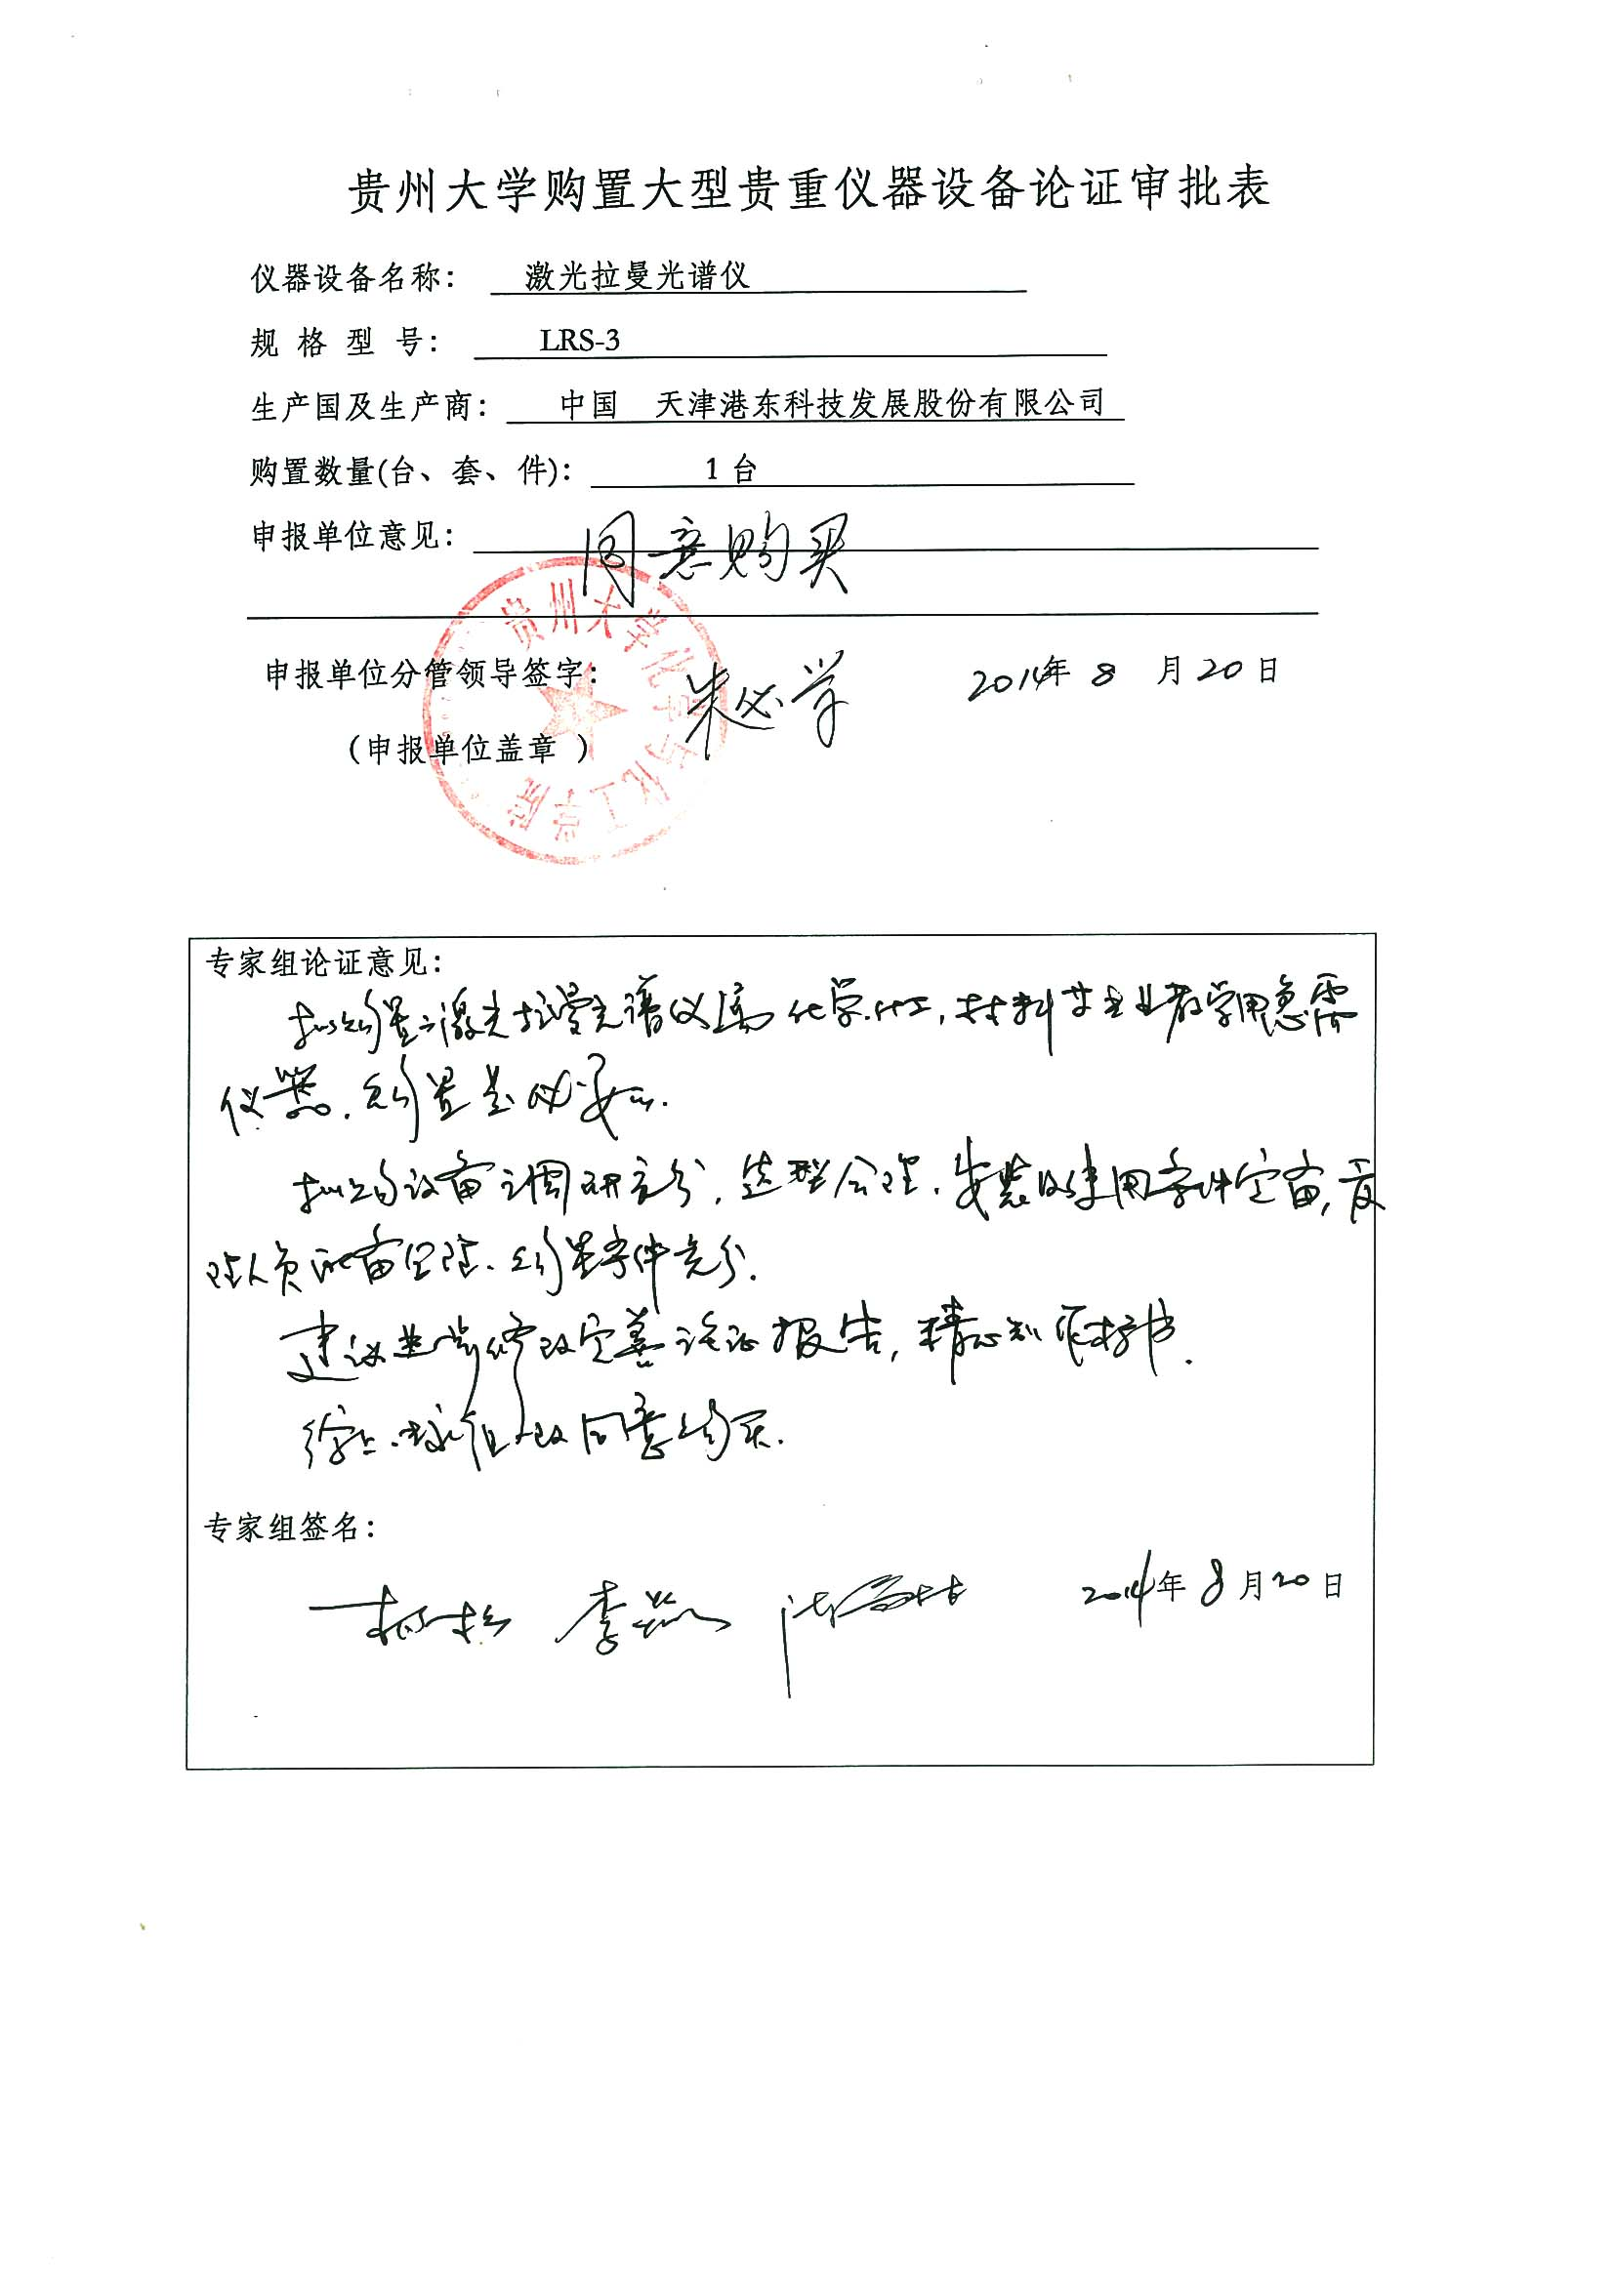

附表1
政府采购进口产品申请表
申请单位
申请文件名称
申请文号
采购项目名称
采购项目金额
采购项目所属项目名称
采购项目所属项目金额
项目使用单位
项目组织单位
申 请 理 由
盖 章
年 月 日

附表2
政府采购进口产品所属行业主管部门意见
一、基本情况
申请单位
拟采购产品名称
拟采购产品金额
采购项目所属项目名称
采购项目所属项目金额
二、申请理由
□1.中国境内无法获取：
□2.无法以合理的商业条件获取：
□3.其他。
原因阐述：
三、进口产品所属行业主管部门意见
盖 章
年 月 日

附表3
政府采购进口产品专家论证意见
一、基本情况
申请单位
拟采购产品名称
拟采购产品金额
采购项目所属项目名称
采购项目所属项目金额
二、申请理由
□1.中国境内无法获取：
□2.无法以合理的商业条件获取：
□3.其他。
原因阐述：
三、专家论证意见
专 家 签 字
年 月 日

